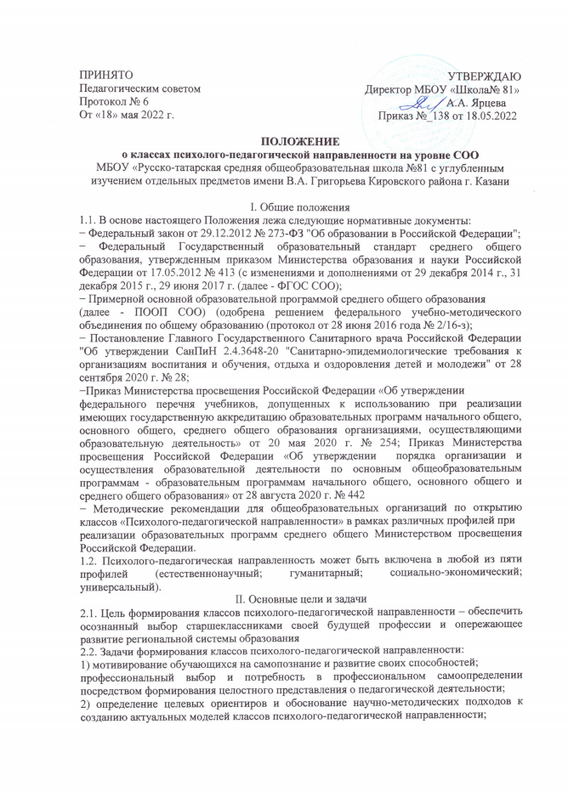
3) подготовка методической основы для разработки программы в сетевой форме и «дорожной карты» формирования кластера классов психолого-педагогической направленности
4) объединение ресурсов образовательных организаций выпускников школ к получению педагогических профессий;
5) становление и развитие классов психолого-педагогической направленности как пространства для осуществления будущими абитуриентами профессиональных проб, самореализации и приобщения их к профессии учителя.
III. Порядок организации обучения в классе психолого-педагогической направленности
3.1. Школа разъясняет родителям и обучающимся возможности обучения в классах психолого-педагогической направленности.
3.2. Администрация в обязательном порядке знакомит учащихся и их родителей (законных представителей) с настоящим Положением о педагогических классах, регламентирующим образовательный процесс в педагогических классах.
3.3. Вступительными испытанием для обучающихся классов психолого-педагогической направленности являются :
1) мотивационное письмо обучающегося(смысловая цельность, речевая связность и последовательность изложения, наличие не менее одного аргумента в пользу обучения в классе психолого-педагогической направленности, точность и выразительность речи),
2) итоговая отметка по русскому языку и математике в аттестате об основном общем образовании не ниже 4(хорошо),
3) количество обучающихся соответствующих требованиям п. 1,2,3 полностью должно быть не менее 75 % от общего количества обучающихся класса психолого-педагогической направленности.
3.4. Обучаясь в классе любого профиля, но по психолого-педагогической направленности,
обучающиеся вправе выбрать тему учебного проекта или исследования по психолого-
педагогической направленности.
3.5. Обучающийся в классе или группе любого профиля по психолого-педагогической
направленности, в последствии имеет право и возможность как выбрать, так и не выбрать
педагогическую профессию по данному профилю.
IV. Содержание и организация образовательного процесса
4.1. Образовательная программа классов психолого-педагогической направленности носит модульный характер и включает в себя пять модулей: профориентационный, диагностический, образовательный, практический, проектно-исследовательский.
4.2. Образовательный процесс выстраивается на основании индивидуального учебного плана, который учитывает результаты диагностического модуля и запросы обучающихся.
4.3. Контроль над организацией образовательного процесса осуществляет педагог, курирующий работу по программе психолого-педагогической направленности.
4.4. Диагностический модуль включает деятельность обучающихся по выявлению личностных дефицитов, самоопределению. Диагностика закачивается рефлексивной деятельностью обучающихся, которая может протекать в различных формах (портфолио, рефлексивный дневник, лист самооценки, карта потребностей, развивающие беседы) и на различных площадках, включая ВУЗ. На основе диагностики формируется индивидуальный учебный план обучающегося.
4.5. Профориентационный модуль включает в себя профессиональную диагностику, совместную работу школы с родителями и обучающимися, знакомство непосредственно с образовательными организациями по психолого-педагогической направленности, различные практикориентрированные курсы.
4.6. Образовательный модуль включает в себя курсы по выбору (Курсы по выбору, курсы внеурочной деятельности).
4.7. Практический модуль включает в себя различные виды практик (краткосрочных /
длительных, очных / заочных / выездных, индивидуальных / групповых, активных / пассивных и др.).
4.8. Проектно-исследовательский модуль предусматривает реализацию индивидуального
проекта в соответствии с требованиями ФГОС СОО, который может представлять собой проект или учебное исследование психолого-педагогической направленности.
4.9. Воспитательный процесс организуется на основе комплексного подхода к решению задач педагогического, психологического, правового, нравственного и эстетического воспитания учащихся в совместной деятельности обучающихся и преподавателей.
4.7. По окончании обучения при успешном прохождении выпускного испытания учащиеся имеют возможность по желанию получить целевое направление для поступления в педагогические ВУЗы и на педагогические факультеты.
4.8. Образовательный процесс выстраивается при сотрудничестве с ИФМК К(П)ФУ за счет:
4.8.1. Проведения мероприятий совместно с ИФМК К(П)ФУ в течении учебного года на основании дорожной карты утвержденной на уровне ВУЗа при согласовании со школой.
4.8.2. Совместной реализацией курса «Введение в профессии».
4.8.3. Совместной деятельности по профессиональному самоопределению учащихся педагогических классов.
V. Права и обязанности обучающихся
5.1. Обучающиеся имеют право на - выбор профиля обучения (из четырех) при сохранении психолого-педагогической направленности;
- смену образовательного маршрута;
- свободу выбора дальнейшего обучения, включая как психолого-педагогические специальности, так и любые другие, не связанные с психолого-педагогической деятельностью;
- получение качественного образования по выбранной направленности.
5.2. Обучающиеся обязаны:
- выполнять взятые на себя обязательства при прохождении практики и выполнении
индивидуального проекта;
- своевременно реализовывать этап своего образовательного маршрута.
VI. Заключительные положения
Срок действия положения: до утверждения положения в новой редакции.

